Índice.

Introducción 2
Descripción de la Funcionalidad 2
Descripción de la operatoria 4
Descripción de la operatoria del cliente / usuario 6
Mensajes ISO 7
Transacciones habilitadas 7
Conexión entre Host del Banco y Host de Banelco 7
1.1.1 Componentes del mensaje 7
1.1. Base 24 External Message Header 7
1.2. Message Type Identifier 8
1.3. Primary Bit-Map 8
1.4. Data Elements 9
1.1.2 Nomenclatura 10
1.1.3 Descripción 10
1.1.4 Descripción técnica de cada transacción 17
1.1.4.1 Transacción: Pedido de Opciones de Financiamiento 17
1.1.4.2 Transacción: Solicitud de Préstamo Personales por ATM 19
1.1.4.3 Transacción: Aprobación de Préstamo Personales por ATM 21
1.1.5 Definición de elementos de datos variables en el campo S-126 (tokens) 23
1.1.5.1 Token de Opciones de Financiamiento (S0): 23
1.1.5.2 Formato del Token Banelco On Host (QB): 24
1.1.5.3 Token de Prestamos (QF): 25
1.1.5.4 Token de Adicional de Prestamos (X2): 27
Descripción del impacto en Archivos TLF y HRF 28
Descripción del impacto en Archivo de Facturación 28
Pantallas: 30
Pantalla: Otras Operaciones 30
Diseño 30
Pantalla: Prestamos 31
Pantalla: Términos y Condiciones 32
Pantalla: Rechazo - Cliente sin línea de Préstamo 35
Pantalla: Rechazo - Mensaje de Error – Time Out 36
Ticket: 37
Ticket: Genérico 37
Ticket: Mensaje de Rechazo – Cliente no tiene línea de Préstamo 38
Ticket: Mensaje de Rechazo – Mensaje de Time Out 39

Introducción

El presente documento tiene como objetivo describir el impacto para la entidades Bancarias surgido de la nueva funcionalidad Préstamos Personales en los Cajero Automáticos de la Red Banelco.

Descripción de la Funcionalidad
Se generará una nueva transacción para permitir a los clientes de la Institución obtener por medio de los Cajeros Automáticos un Préstamo Personal que será acreditado por el Banco.

Gráficamente, el modelo funcional para la funcionalidad de préstamos personales entre Banelco y las entidades bancarias, es el siguiente:

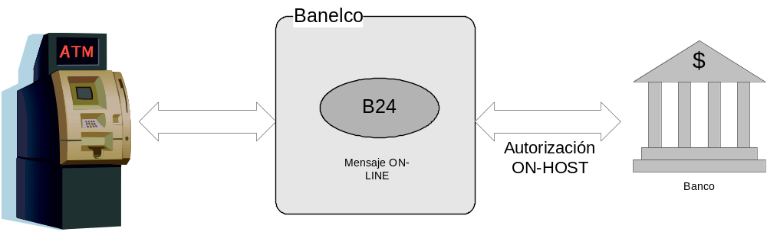

Diagrama Genérico:
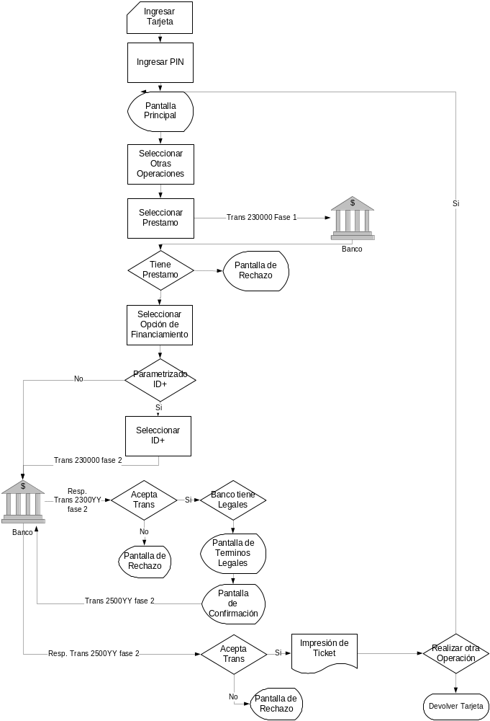
Diagrama de Secuencia:
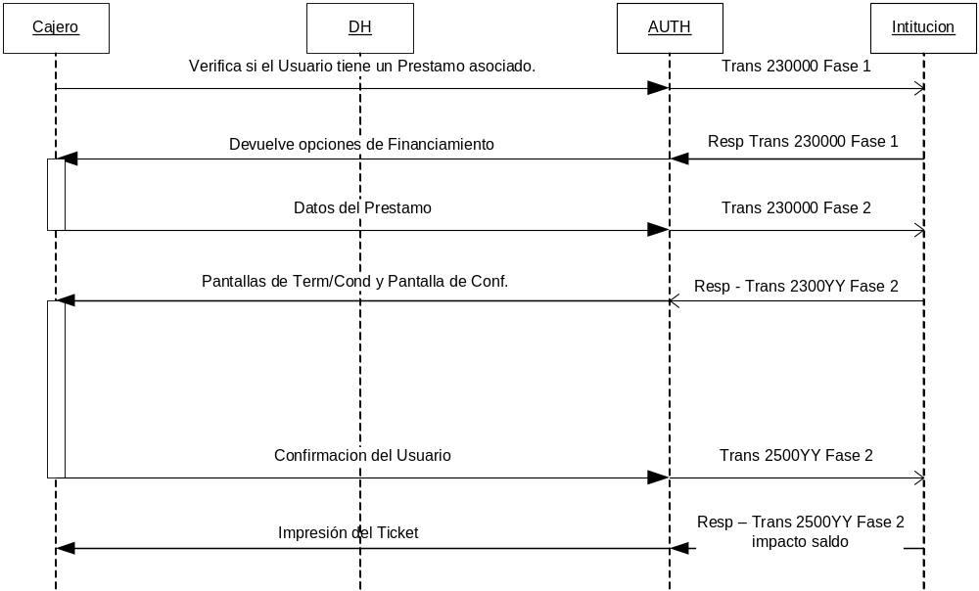

Descripción de la operatoria
Si un cliente ingresa a la opción de Préstamo que se encuentra en el menú de OTRAS OPERACIONES Banelco realizará los controles actuales que se realizan a la institución y a la tarjetahabiente de estar correcto se enviará un mensaje al banco para que verificara si la tarjetahabiente tiene asociado algún préstamo, en caso satisfactorio en la respuesta del Banco deberán enviar las opciones de financiamiento y el importe.
Con los datos recibidos se le mostrará al Cliente las opciones de Financiamiento para que seleccione la opción mas adecuada para él. Si el Banco tiene parametrizado la selección de compañía Aseguradora, se le deberá indicar al cliente en pantalla que debe seleccionar alguna. Una vez realizado estos pasos Banelco le enviará los siguientes datos al Banco para que procesen la transacción:
- Tarjetahabiente
- ID de Categoría
- Numero de Literal elegido por el cliente
- Literal elegido por el cliente
- Opción de Cia Aseguradora
- Importe total del préstamo
El Banco deberá aprobar la transacción y adicionalmente de los datos enviados por Banelco deberá realizar los cálculos necesarios para obtener los datos que serán enviados luego a Banelco quien se lo informará al Cliente:
- Tipo y Numero de Cuenta
- Tipo de Tasa
- TNA
- TEA
- CFT
- Cant. de cuotas
- Monto de la Acreditación.
- Gasto de Otorgamiento.
- Gasto de Otorgamiento Mínimo
- Fecha del Vencimiento de la 1era cuota.
- Importe de la 1era cuota.
Una vez que el banco envíe los datos del préstamo se el mostrará en pantalla los términos y condiciones, si el cliente en la pantalla de confirmación acepta las condiciones Banelco le enviará al banco los datos de la solicitud:
- Tarjetahabiente
- Tipo y Numero de Cuenta
- ID de Categoría
- Opción de préstamo
- Opción de Cia Aseguradora
- Importe total del préstamo
- Monto de la Acreditación.
- Cant. de cuotas
- Tipo de Tasa
- TNA
- TEM
- CFT
- Gasto de Otorgamiento.
- Gasto de Otorgamiento Mínimo
- Fecha del Vencimiento de la 1era cuota.
- Importe de la 1era cuota.
Con la respuesta del banco deberán venir nuevamente todos los datos enviados, adicionando el numero de prestamo y el saldo actualizado para ser impactados en la cuenta del cliente.
Recomendaciones de Seguridad Informática:
Con el fin de aumentar la seguridad de la operación, se ha establecido la implementación de identificación positiva, la misma se mostrará antes de realizar el primer viaje hacia el Banco .
Además recomendamos que la acreditación no sea en línea para aumentar las barreras contra el fraude y mantener la seguridad del canal, queda del lado del banco enviar este dato o no.

Descripción de la operatoria del cliente / usuario
La Operatoria del usuario se puede dar de dos formas diferentes:
- Usuario que entra directamente la opción de prestamos.
- Usuarios que luego de una transacción de consulta o de extracción se les presento en pantalla un Mensaje de Usuario ofreciéndole la posibilidad de adquirir un préstamo.
La secuencia preliminar de operación del usuario es la siguiente:
- Selección de la opción “Otras Operaciones”
- Selección de la opción “Préstamos”
- Seleccionar la opción de financiamiento.
- Seleccionar Compañía de seguros (opcional – Pantalla parametrizable)
- Pantalla de Identificación Positiva (opcional – Pantalla parametrizable)
- Pantalla de Legales (puede ser opcional – Pantalla parametrizable con un máximo de dos pantalla)
- Se muestran los datos de confirmación.
- Ticket de la operación con los datos del Préstamo
Si el usuario realizo una transacción de Consulta de Saldo o una Extracción, y cumple con las condiciones de la Funcionalidad de Mensaje a Usuario, se le puede presentar una pantalla antes de finalizar la operación ofertando la posibilidad de obtener un Préstamo, si el usuario presiona el botón “Si” se mostrará a continuación la primera pantalla de préstamos (selección de la opción de financiamiento).

Mensajes ISO

Para el proceso de autorización de transacciones se utilizarán las actuales aplicaciones servidores de datos y transacciones de BANELCO.

Transacciones habilitadas

Código de transacción | Función
230000 Fase 1 | Opción de Financiamiento.
2300YY Fase 2 | Préstamos Personales.
2500YY Fase 2 | Suscrip Préstamo Personal

Donde YY es el tipo de cuenta.

Conexión entre Host del Banco y Host de Banelco

Componentes del mensaje

Componente | Longitud
Longitud total del mensaje (incluida ésta) | 2
Literal “ISO” | 3
Base 24 External Message Header | 9
Message Type Identifier | 4
Primary Bit-Map | 16
Data Elements | Variable

Gráficamente:

Longitud total | ISO | Base24 External Message Header | Message Type Identifier | Primary Bit-Map | Data Elements

1.1. Base 24 External Message Header

Son nueve (9) bytes con el siguiente formato:

Sub-elemento | Longitud | Descripción
Código de producto | 2 | Indica el tipo de terminal que originó la transacción
Número de release del producto de Base24 | 2 | Indica el número de versión de software con el que se está trabajando
Estado | 3 | Indica si hubo un problema con la interpretación del mensaje
Código de quien origina | 1 | Indica cuál es el origen del mensaje
Código de quien responde | 1 | Indica quién responde el mensaje

1.2. Message Type Identifier

Identificador de cuatro dígitos que especifica la función general del mensaje:

Mensajes para conexión Host to Host

Tipo | Descripción | Clase
0200 | Requerimiento | Financiero
0210 | Respuesta de Requerimiento | Financiero

- 0200 – Requerimiento
Mensaje en el que se solicita la aprobación o rechazo en línea de una operación.

- 0210 – Respuesta de Requerimiento
Mensaje de respuesta que indica el resultado (aprobado o denegado) de la operación enviada en el requerimiento de tipo 0200.

Cuando se recibe un mensaje que no puede ser procesado por errores en su conformación, el mismo es rechazado de la siguiente forma:

- Se reemplaza la primera posición del tipo de mensaje por un “9” (Ej.: 9200)
- Se coloca en el campo “Estado” del header del mensaje el número de bit donde se produjo el error.
- Se regresa el mensaje al Host que lo procesó.

1.3. Primary Bit-Map

Son 64 bits convertidos a 16 bytes hexadecimales que indican la ausencia o presencia de los campos del mensaje.

Dentro del mensaje ISO 8583 existen dos bitmaps, el primario que controla los primeros 64 bits del mensaje (campos 1 a 64) y el secundario que controla los segundos 64 bits del mensaje (campos 65 a 128). El bitmap secundario es el campo 1 del mensaje.

Dentro del Primary Bit-Map podemos encontrar:

Bit 1 | Bit 2 | . . . | . . . | Bit 64

Dónde Bit i = [ 0: Indica la no presencia del elemento i | 1: Indica la presencia del elemento i ]
Si el Bit 1 está en 1, indica la presencia de un Bit map secundario.
La estructura del Bit-Map secundario, es similar a la del Bit-Map primario.
El Bit-Map primario está siempre presente.

Para convertir 64 bits a 16 bytes se dividen los 64 bits en 16 grupos de cuatro. A cada grupo de cuatro bits se le asigna su equivalente en hexadecimal de acuerdo a la siguiente tabla:

Tabla de Conversión
Bit Value | Hex Value | Bit Value | Hex Value
0000 | 0 | 1000 | 8
0001 | 1 | 1001 | 9
0010 | 2 | 1010 | A
0011 | 3 | 1011 | B
0100 | 4 | 1100 | C
0101 | 5 | 1101 | D
0110 | 6 | 1110 | E
0111 | 7 | 1111 | F

1.4. Data Elements

Cualquiera de los 128 campos o bit que componen el estándar ISO 8583.

A su vez, dentro de los Data Elements, podemos encontrar información adicional agrupada en diferentes registros de datos, cada uno de los cuales recibe el nombre de “TOKEN”. Puede decirse entonces que un TOKEN es una colección de datos relacionados que se necesitan para procesar una transacción y que es enviado en el mensaje si y solo si la transacción en curso necesita la información contenida en el mismo.

A continuación se detalla la estructura básica de un TOKEN:

Header  Token | Token 1 | Token 2 | . . . | Token n

- El Header Token contiene información general sobre todos los tokens informados en el campo y está compuesto por:

Eye  Catcher | Count | Length

Campo | Longitud | Descripción
Eye Catcher | 2 | Es el literal “& ” que indica el inicio del área de tokens.
Count | 5 | Indica la cantidad de tokens informadas en el campo
Length | 5 | Indica el largo total de los datos informados en el campo e incluye el largo de este header

- Cada TOKEN es identificado dentro del mensaje por medio de un Identificador o nombre, su largo (debe ser siempre par) y la estructura de datos o diseño de registro asociados al mismo:

Eye  Catcher | Token  Id. | Token  Length | Token  Data

Campo | Longitud | Descripción
Header Token  Eye Catcher  Token-Id.  Token-Length | 2  2  5 | Es el literal “! ” que indica el inicio de la información de la estructura.  Nombre o Identificador único de la estructura de datos  Indica la longitud de la estructura en particular sin incluir el Header-Token
Token Data | 1..n | Diseño de registro asignado a la estructura

Nomenclatura

Formato:
- Los tipos de dato son:
A = Caracteres alfabéticos
N = Caracteres numéricos
S = Caracteres especiales
AN = Caracteres alfabéticos y numéricos
AS = Caracteres alfabéticos y especiales
NS = Caracteres numéricos y especiales
ANS = Caracteres alfabéticos, numéricos y especiales
- Para indicar campos de longitud fija, los tipos anteriores van seguidos de un número que indica la longitud.
- Para indicar campos de longitud variable, los tipos anteriores van seguidos de dos puntos y un número que indica la longitud máxima.

Tipo de elemento:
- C = Elemento de cabecera de mensaje
- P = Elemento de dato primario
- S = Elemento de dato secundario

Indicadores de longitud:
Los indicadores de longitud que se detallan en un campo, preceden los datos y contienen la longitud de los mismos en el campo. Estos indicadores se justifican a derecha.

Descripción

Tipo y número de  Elemento | Nombre | Descripción | Formato
C-001 | ISO | Literal “ISO”. | A 3
C-002 | BASE24 EXTERNAL MESSAGE HEADER | Se informa en las siguientes posiciones:  1-2: Código de producto:  “01” ATM.  “02” POS.  3-4: Número de release del producto de Base24:  “50” Versión actual.  5-7: Estado que indica si hubo un problema con la interpretación del mensaje (se informa número de elemento erróneo) o una falla de seguridad:  “000” OK.  8: Código de quien origina:  “0” Indeterminado.  “1” Dispositivo controlado por Base24.  “2” Device Handler.  “3” Autorizador.  “4” Host Interface.  “5” Host.  “6” Interchange interface.  “7” Interchange.  9: Código de quien responde:  “0” Indeterminado.  “1” Dispositivo controlado por Base24.  “2” Device Handler.  “3” Autorizador.  “4” Host Interface.  “5” Host.  “6” Interchange interface.  “7” Interchange. | N 9
C-003 | MESSAGE TYPE IDENTIFIER | Identificador de tipo de mensaje:  “0200” Requerimiento en línea.  “0205” Requerimiento de más movimientos de transacción código 94.  “0210” Respuesta a mensaje 0200.  “0215” Respuesta a mensajes 0200/0205 de transacción código 94.  “0220” Aviso de requerimiento resuelto fuera de línea.  “0221” Repetición de mensaje 0220 no respondido.  “0230” Respuesta a mensajes 0220/0221.  “0420” Aviso de reverso de transacción.  “0421” Repetición de mensaje 0420.  “0430” Respuesta a mensajes 0420/0421.  “9XXX” Mensaje rechazado por Base 24. | N 4
C-004 | PRIMARY BIT-MAP | Bit Map primario. Indica la existencia de los elementos primarios. | AN 16

Tipo y número de  Elemento | Nombre | Descripción | Formato
P-001 | SECONDARY BIT-MAP | Bit Map secundario. Indica la existencia de los elementos secundarios. | AN 16
P-002 | PRIMARY ACCOUNT NUMBER | Se informa:  1-2: Longitud de campo. (se informa 19)  3-21: Número de tarjeta del Track II de la misma (PAN). | AN 21
P-003 | PROCESSING CODE | Se informa en las siguientes posiciones:  1-2: Código de transacción (según tabla).  3-4: Código de cuenta que recibe el débito (según tabla).  5-6: Código de cuenta que recibe el crédito (según tabla). | N 6
P-004 | TRANSACTION AMOUNT | ATM y POS:  Monto de la transacción informado originalmente por usuario (2 decimales). Moneda de este monto según elemento P-049.  POS:  Para los mensajes 0210 de la transacción de Consulta de Disponible, saldo de la cuenta informada en el campo S-102. (2 decimales).  Para la transacción de Compra con Cashback importe de la compra sumado al del cashback. | N 12
P-005 | SETTLEMENT AMOUNT | POS:  Para los mensajes 0210, que no correspondan a la transacción de Consulta de Disponible, saldo de la cuenta informada en el campo S-102. (en caso de informar un valor negativo, el signo se indica en la primera posición). | ANS 12
P-006 | CARDHOLDER BILLING AMOUNT | Disponible de la cuenta utilizada. No se registra en los archivos de Banelco, pero se informa al cliente.  Para mostrar la leyenda en la pantalla y en el ticket deberá venir delante del importe el signo positivo (+), en caso contrario deberá venir el signo negativo (-). | ANS 12
P-007 | TRANSMISSION DATE AND TIME | Fecha y hora (Greenwich) de transmisión del mensaje al host. (MMDDHHMMSS). | N 10
P-008 | CARDHOLDER BILLING FEE AMOUNT | POS.  Para los mensajes 0210, si corresponde, intereses ganados de la cuenta informada en el campo S-102. (2 decimales). | N 8
P-011 | SYSTEMS TRACE AUDIT NUMBER | Número de mensaje usado para establecer la correspondencia entre una respuesta y su original. | N 6
P-012 | LOCAL TRANSACTION TIME | Hora local en que comenzó la transacción. (HHMMSS). | N 6
P-013 | LOCAL TRANSACTION DATE | Fecha local en que comenzó la transacción. (MMDD). | N 4
P-017 | CAPTURE DATE | Fecha de negocio en que la transacción fue procesada. (MMDD). | N 4
P-022 | POINT OF SERVICE ENTRY MODE | POS:  Se informa en las siguientes posiciones:  1-2: Indica como se han ingresado los datos del Track II  “00” Sin especificar  ”01” Manualmente  ”02” Por lectura de banda magnética  ”03” Por códigos de barras  ”04” Por OCR  ”05” Por tarjeta de circuito integrado  ”90” Sin especificar.  3: Indica la capacidad de entrada de PIN en la POS  “0” Sin especificar  “1” Con capacidad de ingreso de PIN  “2” Sin capacidad de ingreso de PIN | N 3
P-023 | CARD SEQUENCE NUMBER | Número de miembro de la tarjeta que realizó la transacción. | N 3
P-035 | TRACK 2 DATA | Se informa en las siguientes posiciones:  1-2: Longitud del campo. (se informa 35)  3-37: Datos del Track II de la tarjeta. | AN 37
P-037 | RETRIEVAL REFERENCE NUMBER | Número de secuencia asignado por el originador del mensaje para identificar una transacción. | AN 12
P-039 | RESPONSE CODE | Para los mensajes 0210 indica aprobación o motivo de rechazo. (según tabla).  Para los mensajes 0420/0421 indica el motivo del reverso (según tabla). | AN 2
P-041 | CARD ACCEPTOR TERMINAL IDENTIFICATION | Identificación de la terminal donde se realiza la transacción. | ANS 16
P-043 | CARD ACEPTOR NAME LOCATION | POS  1-22 Terminal owner  23-35 Terminal City  36-38 Terminal State  39-40 Terminal Country | POS  ANS 40
P-044 | ADDITIONAL RESPONSE DATA | ATM:  Para los mensajes 0210 se informa en las siguientes posiciones:  1-2: Longitud de campo. (se informa 25)  3: Indicador de uso. Solo los valores que se informen se registran en Base24.  “1” Solo se informa saldo.  “2” Solo se informa interés. (sin uso)  “3” Ambos.  4-15: Saldo actual de la cuenta asociada (2 decimales) FROM o TO dependiendo de la transacción. Si es una transferencia solo de la cuenta FROM. (en caso de informar un valor negativo, el signo se indica en la primera posición).  16-27: En caso que corresponda, intereses ganados de la cuenta asociada (2 decimales). (sin uso, el interés se informa en el S-126 grupo de datos “QB”). | ANS 27
P-048 | RETAILER DATA | POS:  Se informa en las siguientes posiciones:  1-3 Longitud de campo  4-22 Número de comercio donde se originó la transacción  23-26: Grupo de comercio  27-30: Región del comercio | ANS 30
P-049 | TRANSACTION CURRENCY CODE | Código de la moneda de la operación.  “032”: Pesos Argentinos  “840”: Dólares  En caso de ser una operación realizada originariamente en otra moneda, se informan dólares.  En caso de ser una consulta para los mensajes 0200 el código de moneda de la cuenta solicitada y para los mensajes 0210 código de moneda de la cuenta cuyo saldo se informa. | N 3
P-052 | PERSONAL IDENTIFICATION NUMBER DATA | Clave de identificación personal (PIN) del tarjetahabiente, encriptado por la clave de comunicación. | AN 16
P-054 | ADDITIONAL AMOUNTS | POS:  Se informa en las siguientes posiciones:  1-3: Longitud del campo, se informa “012”  4-15: Monto de cashback. | ANS 15
P-060 | TERMINAL DATA | Se informa en las siguientes posiciones:  1-3: Longitud del campo: “012”.  4-7: Siglas institución dueña de la terminal.  8-11: Red lógica de la terminal.  12-15: Diferencia horaria entre hora local de transacción y hora del sistema. | ANS 15
P-061 | PIN OFFSET | Se informa en las siguientes posiciones:  1-3: Longitud del campo (tienen que ser completado con 16)  4-19: PIN offset justificado a izquierda completando con blancos. | ANS 19
P-063 | ADDITIONAL DATA (Campo de tokens POS) | POS:  Se informa en las siguientes posiciones:  1-3: Longitud del campo. Total del campo sin tener en cuenta estas tres posiciones.  4-15 : Cabecera de los conjuntos de datos.  Indicación comienzo: “&”.  Sin uso (AN 1): “ “  Cantidad de conjuntos de datos (N 5). Es la cantidad de tokens informados más uno.  Longitud de área total (N 5). Repite la misma longitud indicada al inicio de este campo.  a-b: Cabecera de datos de un conjunto:  Indicación de comienzo (AN 1): “!“.  Sin uso (AN 1).  Identificador de conjunto de datos (AN 2).  Longitud del área (N 5).  Sin uso (AN 1).  x-x: Datos según corresponda. | ANS ..600
S-070 | NETWORK MANAGEMENT INFORMATION CODE | GESTION RED  Para los mensajes 0800/0810, tipo de Mensaje :  001=Logon.  002=Logoff.  301=Echo Test. | GESTION RED  N 3

Tipo y número de  Elemento | Nombre | Descripción | Formato
S-095 | REPLACEMENT AMOUNTS | ATM:  Para mensajes de reverso (0420/0421) parcial (P-039: “32”) de extracción (código transacción: “01”):  1-12 Monto por el que realmente se completó la transacción en la moneda de la operación (P-049) (2 decimales).  13-42: Sin uso.  POS:  Para transacciones de ajuste:  1-12 Monto por el que se concretó la transacción original en la moneda de la operación (P-049) (2 decimales).  13-42: Sin uso. | AN 42
S-102 | ACCOUNT IDENTIFICATION 1 | ATM  Se informa en las siguientes posiciones:  1-2: Longitud del campo.  3-21: Identificación de la cuenta que recibe el débito (FROM) o que se consulta.  POS  Se informa en las siguientes posiciones:  1-2: Longitud del campo.  3-21: Para los mensajes 0200, identificación de la cuenta resultante de seguir el criterio algorítmico de selección de cuentas pero sin verificar el saldo disponible.  Ver Anexo.  Para los mensajes 0210, identificación de la cuenta que recibe el débito o crédito o cuyo saldo se informa. | ANS 21
S-103 | ACCOUNT IDENTIFICATION 2 | ATM:  Se informa en las siguientes posiciones:  1-2: Longitud del campo.  3-21: Identificación de la cuenta que recibe el crédito (TO). | ANS 21
S-120 | TERMINAL ADDRESS – BRANCH - REGION | POS:  Se informa en las siguientes posiciones:  1-3: Longitud del campo. (se informa 029)  4-28: Nombre de la terminal y localización.  29-32: Terminal branch ID. (sin uso). | ANS 32
S-124 | DEPOSITORY TYPE | ATM:  Se informa en las siguientes posiciones:  1-3: Longitud del campo: (se informa 001).  4: Tipo de depósito:  “1” Efectivo.  “2” Cheque. | ANS 4

Tipo y número de  Elemento | Nombre | Descripción | Formato
S-125 | ACCOUNT INDICATOR / STATEMENT PRINT DATA | ATM:  En el mensaje de respuesta 0215 a la solicitud de últimos movimientos (mensajes 0200/0205 – código de transacción: “94”), se informa en las siguientes posiciones:  1-3: Longitud:  “372”.  4-5: Indicador de páginas:  “1P” Se informan hasta diez movimientos por lo que se resuelve el intercambio con un único mensaje (página).  “0X” Se informan más de diez movimientos, por lo que se resuelve el intercambio con más de un mensaje (página).  La primer página se numera como “01”, y así sucesivamente.  “LP” Se informan más de diez movimientos por lo que se resuelve el intercambio con más de un mensaje (página).  Indica que se trata de la última página que se envía para la cuenta.  El máximo de páginas que se pueden enviar es de seis, es decir no más de sesenta movimientos, dado la limitación del archivo que los almacena.  6-11: Fecha de generación de los movimientos informados. (AAMMDD).  12-13: Cantidad de líneas:  “02”.  14-15: Cantidad de columnas:  “30”.  16-26: Saldo de la cuenta que se informa, incluyendo en el mismo los movimientos informados. (2 decimales).  27-34: Fecha del saldo informado. (AAAAMMDD).  35-36: Cantidad de movimientos informados en la página. El valor máximo es 10. El resto de los movimientos no informados se completan con blancos. (N 2)  37-267: Datos de los diez últimos movimientos, compuestos cada uno por la siguientes información:  Fecha del movimiento. (AAAAMMDD). (N 8).  Concepto del movimiento, según codificación. (N 4).  Importe del movimiento. (2 decimales). (N 11).  268-375: Sin uso. En blanco.  Los importes con signo deben informarse zoneados, ídem PBF. | ANS 379
S-126 | ADDITIONAL DATA  (Campo de tokens ATM/POS) | ATM/POS:  Se informa en las siguientes posiciones:  1-3: Longitud del campo. Total del campo sin tener en cuenta estas tres posiciones.  4-15 : Cabecera de los conjuntos de datos.  Indicación comienzo: “&”.  Sin uso (AN 1): “ “  Cantidad de conjuntos de datos (N 5). Es la cantidad de tokens informados más uno.  Longitud de área total (N 5). Repite la misma longitud indicada al inicio de este campo.  a-b: Cabecera de datos de un conjunto:  Indicación de comienzo (AN 1): “!“.  Sin uso (AN 1).  Identificador de conjunto de datos (AN 2).  Longitud del área (N 5).  Sin uso (AN 1).  x-x: Datos según corresponda. | ANS ..800
 | FIN DEL MENSAJE | Fijo “?”. | S 1

Descripción técnica de cada transacción

Transacción: Pedido de Opciones de Financiamiento

Código de transacción: 230000 – Fase 1
Código de Respuestas:
Código | Descripción
00 | Transacción Aprobada
57 | Transacción inhabilitada por Institución
72 | Destino no Disponible
65 | No hay datos asociados / Cliente sin Línea de préstamo
56 | Motivo Técnico

Campo | ATM
Campo | 0200 | 0210
C-001 | M | M
C-002 | M | M
C-003 | M | M
C-004 | M | M
P-001 | M | M
P-002 | M | M
P-003 | M | M
P-004 | C | C
P-005
P-006 |  | C
P-007 | M | M
P-008
P-011 | M | M
P-012 | M | M
P-013 | M | M
P-017 | M | M
P-022
P-023 | M | M
P-035
P-037 | M | M
P-039 |  | M
P-041 | M | M
P-043
P-044 |  | M
P-048
P-049 | M | M
P-052
P-054
P-060 | M | M
P-061
P-063
P-070
P-095
S-102 | C | C
S-103 | C | M
S-120
S-124 | C | C
S-125
S-126 | M | M

Ventana de conexión:
- Horario de inicio:
DESCRIPCION = Hora (máxima) a partir de la cual el host deberá estar listo para autorizar transacciones.
- Horario de finalización:
DESCRIPCION = Hora (mínima) en la que el host dejará de autorizar transacciones.
Mensaje 0200: Se colocarán los campos obligatorios, y los opcionales que correspondan.
Dentro de los opcionales, viajará en el elemento S-126, el/los siguiente/s dato/s adicional/es (‘token/s’):

- Token QB
Los datos enviados son
- Marca de Fase: Valor 1
- Token de Opciones de Financiamiento (S0)

Mensaje 0210: Se colocarán los campos obligatorios, y los opcionales que correspondan.
Dentro de los opcionales, viajará en el elemento S-126, el/los siguiente/s dato/s adicional/es (‘token/s’):

- Token QB
Los datos enviados son
- Marca de Fase. Valor 1
- Token de Opciones de Financiamiento (S0)
Los datos enviados son
- Código de Categoría
- Importe de la Categoría.
- Cantidad de Literales
- Identificador de Literal
- Literal

Transacción: Solicitud de Préstamo Personales por ATM

Código de transacción: 230000 Fase 2
En la respuesta del banco la transacción viene como 2300YY donde YY es el tipo de cuenta.

Código de Respuestas:
Código | Descripción
00 | Transacción Aprobada
57 | Transacción inhabilitada por Institución
72 | Destino no Disponible
65 | No hay datos asociados / Cliente sin Línea de préstamo
56 | Motivo Técnico

Campo | ATM
Campo | 0200 | 0210
C-001 | M | M
C-002 | M | M
C-003 | M | M
C-004 | M | M
P-001 | M | M
P-002 | M | M
P-003 | M | M
P-004 | C | C
P-005
P-006 |  | C
P-007 | M | M
P-008
P-011 | M | M
P-012 | M | M
P-013 | M | M
P-017 | M | M
P-022
P-023 | M | M
P-035
P-037 | M | M
P-039 |  | M
P-041 | M | M
P-043
P-044 |  | M
P-048
P-049 | M | M
P-052
P-054
P-060 | M | M
P-061
P-063
P-070
P-095
S-102 | C | C
S-103 | C | M
S-120
S-124 | C | C
S-125
S-126 | M | M

Ventana de conexión:
- Horario de inicio:
DESCRIPCION = Hora (máxima) a partir de la cual el host deberá estar listo para autorizar transacciones.
- Horario de finalización:
DESCRIPCION = Hora (mínima) en la que el host dejará de autorizar transacciones.
Mensaje 0200: Se colocarán los campos obligatorios, y los opcionales que correspondan.
Dentro de los opcionales, viajará en el elemento S-126, el/los siguiente/s dato/s adicional/es (‘token/s’):

- Token QB
Los datos enviados son
- Marca de Fase. Valor 2
- Token de Préstamos Personales (QF)
Los datos enviados son:
- cod^categoria
- identificador-literal
- importe-total
- Token de Adicional de Préstamos Personales (X2)
Los datos enviados son:
- Literal Seleccionado por el Usuario

Mensaje 0210: Se colocarán los campos obligatorios, y los opcionales que correspondan.
Se deberá indicar en el campo S-103 la cuenta TO en la cual se acreditará el préstamo, además de indicar en el campo P-003 en la posición 5-6 el código de cuenta que recibe el crédito.
Dentro de los opcionales, viajará en el elemento S-126, el/los siguiente/s dato/s adicional/es (‘token/s’):

- Token QB
Los datos enviados son
- Marca de Fase. Valor 2.
- Token de Préstamos Personales (QF)
Los datos enviados son:
- monto
- cantidad-cuotas
- seg-vida
- c-otor
- c-otor-min
- TNA
- TEA
- CFT
- fecha-vto
- importe-1era-cuota
- sist-amort
- Token de adicional de préstamos personales (X2)
Los datos enviados son:
- tipo-tasa

Transacción: Aprobación de Préstamo Personales por ATM

Código de transacción: 2500YY
Donde YY es el tipo de cuenta.

Código de Respuestas:
Código | Descripción
00 | Transacción Aprobada
57 | Transacción inhabilitada por Institución
72 | Destino no Disponible
65 | No hay datos asociados / Cliente sin Línea de préstamo
56 | Motivo Técnico

Elementos intervinientes

M : Mandatorio
C : Condicional (Mandatorio bajo ciertas condiciones)
En blanco : No usado

Campo | ATM
Campo | 0200 | 0210
C-001 | M | M
C-002 | M | M
C-003 | M | M
C-004 | M | M
P-001 | M | M
P-002 | M | M
P-003 | M | M
P-004 | C | C
P-005
P-006 |  | C
P-007 | M | M
P-008
P-011 | M | M
P-012 | M | M
P-013 | M | M
P-017 | M | M
P-022
P-023 | M | M
P-035
P-037 | M | M
P-039 |  | M
P-041 | M | M
P-043
P-044 |  | M
P-048
P-049 | M | M
P-052
P-054
P-060 | M | M
P-061
P-063
P-070
P-095
S-102 | C | C
S-103 | C | M
S-120
S-124 | C | C
S-125
S-126 | M | M

Mensaje 0200: Se colocarán los campos obligatorios, y los opcionales que correspondan.
Se deberá indicar en el campo S-103 la cuenta TO en la cual se acreditará el préstamo, en el campo P-003 en la posición 5-6 el código de cuenta que recibe el crédito
Dentro de los opcionales, viajará en el elemento S-126, el/los siguiente/s dato/s adicional/es (‘token/s’):

- Token QB
Los datos enviados son
- Marca de Fase. Valor 2
- Token de Préstamos Personales (QF)
Los datos enviados son:
- cod^categoria
- identificador-literal
- importe-total
- monto
- cantidad-cuotas
- seg-vida
- c-otor
- c-otor-min
- TNA
- TEA
- CFT
- fecha-vto
- importe-1era-cuota
- sist-amort
- Token de Adicional de Préstamos Personales (X2)
Los datos enviados son:
- tipo-tasa
- nro-prestamo

Mensaje 0210: Se colocarán los campos obligatorios, y los opcionales que correspondan.
Se deberá indicar en el campo S-103 la cuenta TO en la cual se acreditará el préstamo, en el campo P-003 en la posición 5-6 el código de cuenta que recibe el crédito. En el campo P-044 el banco deberá informar el saldo actualizado en los casos que quiera impactar saldo.
Dentro de los opcionales, viajará en el elemento S-126, el/los siguiente/s dato/s adicional/es (‘token/s’):

- Token QB
Los datos enviados son
- Marca de Fase. Valor 2
- Token de Préstamos Personales (QF)
- cod^categoria
- identificador-literal
- importe-total
- monto
- cantidad-cuotas
- seg-vida
- c-otor
- c-otor-min
- TNA
- TEA
- CFT
- fecha-vto
- importe-1era-cuota
- sist-amort
- Token de Adicional de Préstamos Personales (X2)
Los datos enviados son:
- tipo-tasa
- nro-prestamo

Definición de elementos de datos variables en el campo S-126 (tokens)

Token de Opciones de Financiamiento (S0):

Header:
Número Elemento | Campo | Descripción | Tipo de Dato | Redefinición del Campo | Longitud total | Cantidad Decimales
1 | Indicador de inicio. | Fijo “!”. | AN |  | 1
2 | Sin uso. | Fijo “ ”. | AN |  | 1
3 | Identificador conjunto de datos. | Fijo “S0”. | AN |  | 2
4 | Longitud área total. | Fijo “00224”. | AN |  | 5
5 | Sin uso. | Fijo “ ”. | AN |  | 1

Área de Datos:
POS. | LONG. | NOMBRE DEL CAMPO | PIC | DESCRIPCIÓN
0 |  | Adicional-TKN (S0) |  | Datos Adicionales enviados al Host para la autorización de transacciones. Mensaje ISO Campo 126.
0 | 4 | COD-CATEG | PIC X(04) | Código de la categoría de Préstamo que tiene asociado el cliente.
4 | 12 | IMP-CATEG | PIC 9(10)V 99 | Importe de la categoría
16 | 1 | CANT-LITERAL | PIC X(01) | Cantidad de Literal que se envían
17 | 165 | OPC-LITERAL | OCCURS 5 | Ocurrencia de las opciones de los Literales a mostrar al cliente. Esta compuesta con la identificación del literal y el texto de 26 posiciones.
 |  | COND-IDENTIFICADOR | PIC X(01) | Indetificación del Literal
 |  | COND-LITERAL | PIC X(26) | Literal de 26 posiciones
 |  | USR-FIELD | PIC X(06) | Fijo “ ”.
182 | 9 | FILLER | PIC X(09) | Fijo “ ”.

Formato del Token Banelco On Host (QB):

Header:
Número Elemento | Campo | Descripción | Tipo de Dato | Redefinición del Campo | Longitud total | Cantidad Decimales
1 | Indicador de inicio. | Fijo “!”. | AN |  | 1
2 | Sin uso. | Fijo “ ”. | AN |  | 1
3 | Identificador conjunto de datos. | Fijo “QB”. | AN |  | 2
4 | Longitud área total. | Fijo “00090”. | AN |  | 5
5 | Sin uso. | Fijo “ ”. | AN |  | 1

Área de Datos:
Número Elemento | Campo | Descripción | Tipo de Dato | Redefinición del Campo | Longitud total | Cantidad Decimales
1 | Número de CBU - Bloque 1. | Identificación de la institución financiera y de la sucursal. | AN |  | 8
2 | Número de CBU - Bloque 2. | Identificación del tipo y número de cuenta. | AN |  | 14
3 | CUIT/CUIL/CDI.  Número de Documento. | CUIT/CUIL/CDI.  Número de Documento. | AN |  | 11
4 | Concepto. | Concepto de la Transferencia. Ver tabla. | AN |  | 1
5 | Tipo de Documento. | Tipo de Documento (sin uso). | AN |  | 1
6 | Marca | Tipo de marca:  1 : indica que estamos en la primer fase del préstamo.  2: indica que estamos en la segunda fase del préstamo.  En blanco = uso interno nuestro. | AN |  | 1
7 | Importe de Acuerdo de Sobregiro. | Importe de Acuerdo de Sobregiro. | N |  | 12 | 2
8 | Indicación de Sobregiro presente. | Indicación de Sobregiro presente:  “S” Presente.  “N” No presente. | AN |  | 1
9 | Indicación de Intereses presente. | Indicación de Intereses presente (sin uso):  “S” Presente.  “N” No presente. | AN |  | 1
10 | Importe de Intereses. | Importe de Intereses. | N |  | 12 | 2
11 | Importe de Comisión. | Importe de Comisión (sin uso). | N |  | 12 | 2
12 | Institución transferida. | Identificación de la institución en Base 24 (FIID) a la cual se realiza la transferencia inmediata (47). | AN |  | 4
13 | Referencia. | Referencia de la Transferencia asociada al Concepto. | AN |  | 12
Mensaje 0200:
QB00090 2 000000000000 000000000000000
000000000 !

Mensaje 0210:
QB00090 2 000000000000 000000000000000
000000000 !

Token de Prestamos (QF):

Header:
Número Elemento | Campo | Descripción | Tipo de Dato | Redefinición del Campo | Longitud total | Cantidad Decimales
1 | Indicador de inicio. | Fijo “!”. | AN |  | 1
2 | Sin uso. | Fijo “ ”. | AN |  | 1
3 | Identificador conjunto de datos. | Fijo “QF”. | AN |  | 2
4 | Longitud área total. | Fijo “00090”. | AN |  | 5
5 | Sin uso. | Fijo “ ”. | AN |  | 1

Área de Datos:
POS. | LONG. | NOMBRE DEL CAMPO | PIC | DESCRIPCIÓN
0 | 90 | PRESTAMOS-TKN (QF) |  | Datos Adicionales enviados al Host para la autorización de transacciones. Mensaje ISO Campo 126.
0 | 4 | COD^CATEGORIA | PIC X(04) | Id de la Categoría a la cual pertenece el Usuario. El mismo se obtiene del CAF.
4 | 1 | IDENTIFICADOR-LITERAL | PIC X(01) | Numero de la Opción de financiamiento que el usuario selecciono.
5 | 1 | CIA-ASEGURADORA | PIC X(01) | Código de la Compañía Aseguradora asignado por la Institución  En caso de que la Institución no trabaje con la opción de Compañía Aseguradora viajará en este campo con un blanco (valor = “ ” )
6 | 12 | IMPORTE-TOTAL | PIC 9(10)V(02) | Importe Total del Préstamo
18 | 12 | MONTO | PIC 9(10)V(02) | Monto acreditar al usuario.
30 | 3 | CANTIDAD-CUOTAS | PIC 9 (03) | La Cantidad de Cuotas.
33 | 5 | SEG-VIDA | PIC 9(03)V(02) | Porcentaje de seguro de vida
38 | 5 | T-OTOR | PIC 9(03)V(02) | Porcentaje del Cargo de Otorgamiento
43 | 12 | C-OTOR | PIC 9(10)V(02) | Importe del Gasto de Otorgamiento.
55 | 5 | TNA | PIC 9(03)V(02) | La Tasa Nominal Anual en Pesos a aplicarse, para informarse al Usuario.
60 | 5 | TEA | PIC 9(03)V(02) | La Tasa Estimada Anual en Pesos a aplicarse, para informarse al Usuario.
65 | 5 | CFT | PIC 9(03)V(02) | Porcentaje del Costo Financiero Total a aplicarse, para informarse al Usuario.
70 | 6 | FECHA-VTO | PIC 9(06) | Fecha de Vencimiento del 1er Débito.
76 | 12 | IMPORTE-1ERA-CUOTA | PIC 9(10)V(02) | Importe de la primera cuota.
88 | 1 | SIST-AMORT | PIC X(01) | Indicar el tipo de sistema de Amortización:  Valores:  N = No Informa  F = Francés  A = Alemán  M = Americano
89 | 1 | Filler | PIC X (01) | “ “ – Sin Uso.

Ejemplo del Token:

Mensaje 0200:
QF00090 PRPE120000000150000000000999000030150001200000000000800010000050001500070503000000015000F

Mensaje 0210:
QF00090 PRPE120000000150000000000999000030150001200000000000800010000050001500070503000000015000F

Token de Adicional de Prestamos (X2):

Header:
Número Elemento | Campo | Descripción | Tipo de Dato | Redefinición del Campo | Longitud total | Cantidad Decimales
1 | Indicador de inicio. | Fijo “!”. | AN |  | 1
2 | Sin uso. | Fijo “ ”. | AN |  | 1
3 | Identificador conjunto de datos. | Fijo “X2”. | AN |  | 2
4 | Longitud área total. | Fijo “00050”. | AN |  | 5
5 | Sin uso. | Fijo “ ”. | AN |  | 1

Área de Datos:
POS. | LONG. | NOMBRE DEL CAMPO | PIC | DESCRIPCIÓN
0 | 50 | Adicional-TKN (X2) |  | Datos Adicionales enviados al Host para la autorización de transacciones. Mensaje ISO Campo 126.
0 | 16 | NRO-PRESTAMO | PIC 9(16) | Numero del préstamo
16 | 1 | TIPO-TASA | PIC X(01) | Indicar el tipo de Tasa:  Valores:  F = Fija  V = Variable  C = Combinable
17 | 26 | ADIC-LITERAL-SELEC | PIC X(26) | Literal seleccionado por el cliente en la pantalla de Opciones de Financiamiento
43 | 7 | Filler | PIC 9(7) | “ “ - Sin uso

Ejemplo del Token:
Mensaje 0200:
X200024 F

Mensaje 0210:
X200024 1234567890123456F

Descripción del impacto en Archivos TLF y HRF

Se incorporará la transacción “Préstamos Personales” con código 2300XX y la transacción “Aprobación de Subscrip Prestamos” con código 2500XX
Serán transacción financiera.
Estas transacciones se enviarán a los bancos en los archivos TLF y HRF.

Principales campos afectados:
TLF

Elm | Campo | Niv. | Formato | Tipo de | Pos | Pos. | Long. | Descripción del contenido
N° |  | Cob. |  | dato | ini. | fin.
16 | TYP | 3 | X(02) | AN | 66 | 67 | 2 | Tipo de transacción:
 |  |  |  |  |  |  |  | 23 = Prestamos Personales.
 |  |  |  |  |  |  |  | 25 = Subscrip Prestamos
18 | TO-ACCT-TYP | 3 | X(02) | AN | 70 | 71 | 2 | Cuenta destino a la que se aplica el préstamos:
 |  |  |  |  |  |  |  | 01 = Cuenta corriente en pesos.
 |  |  |  |  |  |  |  | 11 = Caja de ahorros en pesos.
20 | AMT-1 | 2 | S9(16)V99 | BIN | 73 | 80 | 8 | Corresponde al monto total de préstamo. Es el monto que tiene asignado la categoría.
67 | TO-ACCT | 2 | Grupo | AN | 237 | 257 | 21 | Datos de la cuenta destino donde se acredito el préstamo
68 | LTH | 3 | 9(02) | ND | 237 | 238 | 2 | Longitud del número de cuenta.
69 | NUM | 3 | X(19) | AN | 239 | 257 | 19 | Número de cuenta aparece alineado a izquierda y justificado con
 |  |  |  |  |  |  |  | blancos a derecha.

HRF:

Elm | Campo | Niv. | Formato | Tipo de | Pos. | Pos. | Long. | Descripción del contenido
N° |  | Cob. |  | dato | ini. | fin.
51 | T-CDE | 4 | XX | AN | 153 | 154 | 02 | Tipo de transacción:
 |  |  |  |  |  |  |  | 23 = Préstamos Personales
 |  |  |  |  |  |  |  | 25 = Subscrip Prestamos
53 | T-TO | 4 | XX | AN | 157 | 158 | 02 | Cuenta destino a la que se aplica el `préstamo:
 |  |  |  |  |  |  |  | 01 = Cuenta corriente en pesos.
 |  |  |  |  |  |  |  | 11 = Caja de ahorros en pesos.
55 | TO-ACCT-NUM | 3 | X(19) | AN | 178 | 196 | 19 | Número de cuenta destino a la que se le debe aplicar el
 |  |  |  |  |  |  |  | crédito.
 |  |  |  |  |  |  |  | Caracteres numéricos alineados a la izquierda con
 |  |  |  |  |  |  |  | blancos a la derecha.
56 | AMT-1 | 3 | S9(16)V99 | BIN | 197 | 204 | 08 | Corresponde al monto de impacto en la cuenta origen
 |  |  |  |  |  |  |  | expresado en la moneda de la misma.

Descripción del impacto en Archivo de Facturación

En el campo ATMF60-DEPACEP del archivo de Facturación del Banco se sumará también la cantidad de Préstamos aceptados. No se modificará el Informe de Compensación Bancaria Interchange.

Elem. | Campo | Niv | Tipo | Redefine | Nro | Tipo | Pos | Pos
Nro. |  | Cob | Elem | Campo No | Occ | Dato | In. | Fin | Long | Picture | Descripción del Contenida
5 | ATMF60-DEPACEP | 03 | Elm |  | 1 | ND | 28 | 31 | 4 | 9(4) | Cantidad de depósitos aceptados
 |  |  |  |  |  |  |  |  |  |  | Códigos: 20 con tipo de pago distinto a 5; 21
 |  |  |  |  |  |  |  |  |  |  | Cantidad de Préstamos aceptados
 |  |  |  |  |  |  |  |  |  |  | Códigos: 23, 25

Pantallas:

Pantalla: Otras Operaciones
Descripción: contenido de la pantalla de Otras Operaciones
Objetivo: en la pantalla de Otras Operaciones el usuario deberá seleccionar la opción de Prestamos.

Diseño
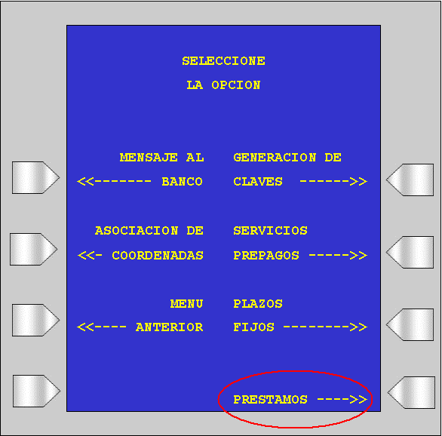

Pantalla: Prestamos
Descripción: contenido de la pantalla de Préstamos
Objetivo: en la pantalla de Préstamo estará compuesta por los datos obtenidos del archivo de Prestamos dependiendo de la categoría a la que pertenece el cliente, en caso de que el cliente no pertenezca a ninguna categoría en lugar de esta pantalla se mostrará un mensaje de respuesta indicando al cliente que no posee asociado un préstamo. En caso que si tenga un préstamo asociado se mostrará el monto el mismo y las formas de adquirirlo.
Diseño
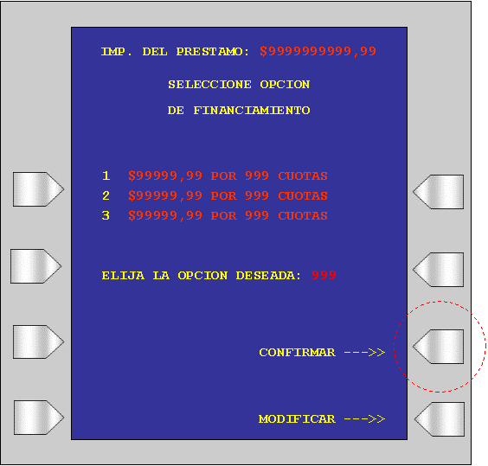

Pantalla: Términos y Condiciones
Descripción: contenido de la pantalla de Términos y Condiciones
Objetivo: Esta pantalla se mostrarán siempre y cuando el Banco contenga cargada algún texto el máximo de texto será de 2 pantallas de las cuales 1 será con datos fijo, y otra tendrá datos variables los mismos serán enviados por la Institución en la mensajería.
Diseño
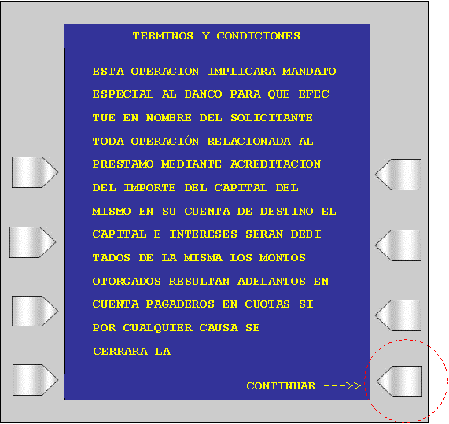

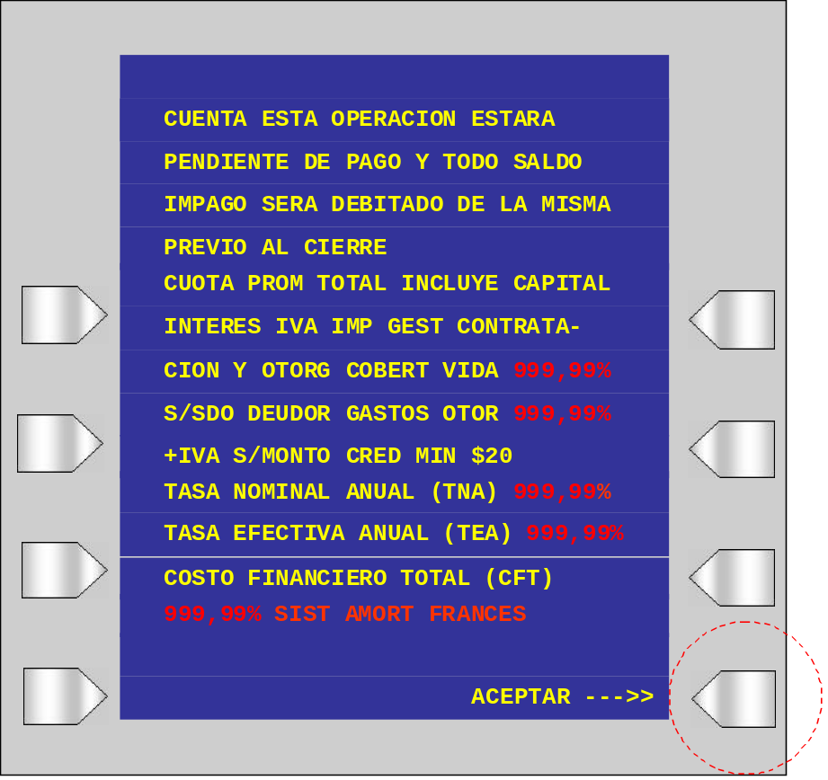
Pantalla: Confirmación

Descripción: contenido de la pantalla de la confirmación del préstamo
Objetivo: Presentar al Usuario los datos le préstamo.
Diseño
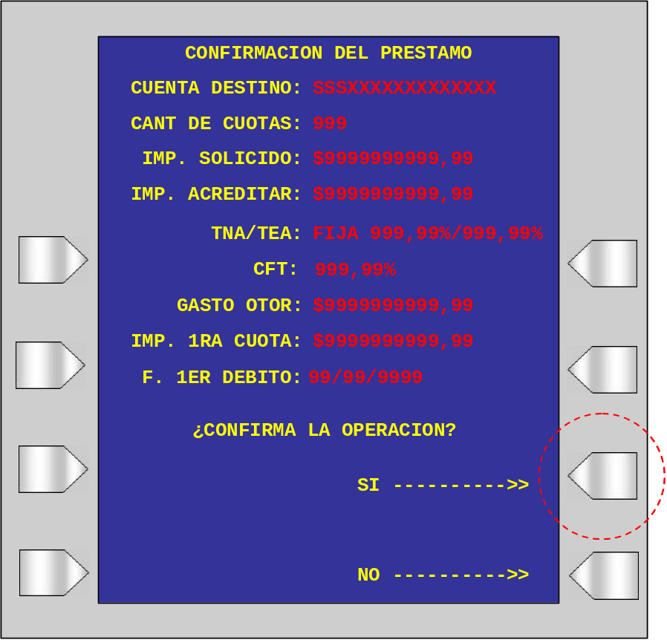

Pantalla: Rechazo - Cliente sin línea de Préstamo
Descripción: contenido de la pantalla de rechazo cuando el cliente no tiene línea de Préstamo.
Objetivo: Si el cliente no dispone de línea de préstamo o no es el primer firmante de la cuenta, se le mostrará en pantalla un mensaje amigable y se emitirá un ticket automáticamente. Al cliente se le mostrará los teléfonos de Superlinea para que sea asesorado para gestionar un préstamo.

Se le preguntará si desea realizar otra operación.

Para que salga este mensaje en el mensajería debería enviar el código de respuesta 65

Diseño
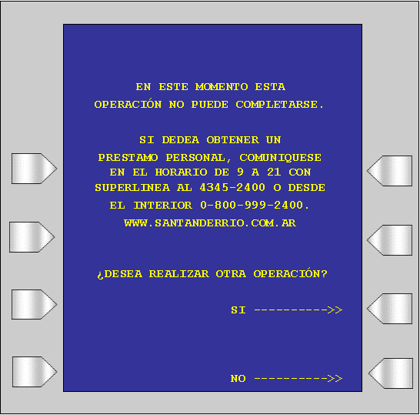

Pantalla: Rechazo - Mensaje de Error – Time Out
Descripción: contenido de la pantalla de rechazo cuando el cliente no tiene línea de Préstamo.
Objetivo: En la pantalla se muestra al usuario un mensaje amigable en caso de que se haya liquidado el préstamo y no se haya impreso el ticket/comprobante o haya existido algún otro tipo de problema.
Se le solicita al cliente que se contacte a Super Línea para verificar la acreditación del préstamo.

Este mensaje se mostrará cuando la respuesta del banco no llegue o venga tarde.

Diseño
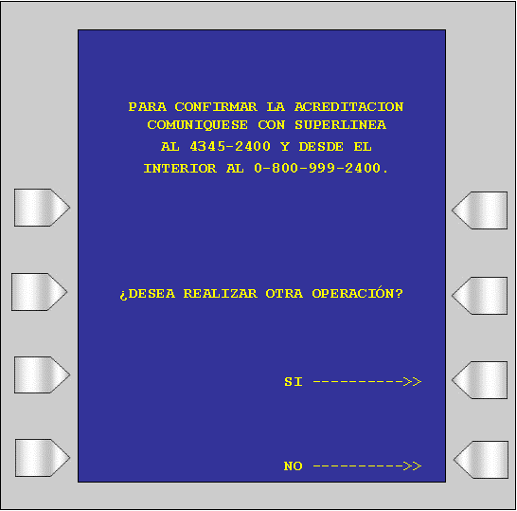

Ticket:

Ticket: Genérico
Descripción: contenido del ticket. Cantidad máxima de caracteres son 355 (máximo por línea 35)
Diseño
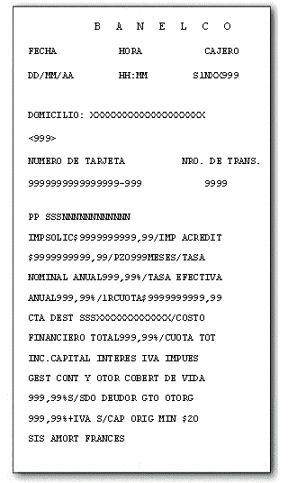

Ticket: Mensaje de Rechazo – Cliente no tiene línea de Préstamo
Diseño
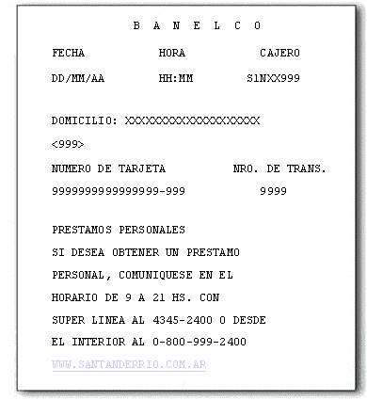

Ticket: Mensaje de Rechazo – Mensaje de Time Out
Diseño
